OSNOVNA ŠKOLA IVANA PERKOVCA
Šenkovec, Zagrebačka 30

Š k o l s k a k u h i n j a

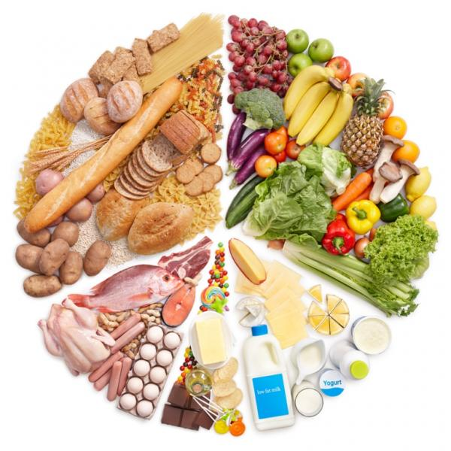
21.11.2022. – 25.11.2022.

PONEDJELJAK:
Kroasan s marmeladom, čaj s medom i limunom
UTORAK:

Ričet s kobasicama, kukuruzni kruh

SRIJEDA:
Pizza, sok
ČETVRTAK:
Piletina u bijelom umaku, riža, polubijeli kruh

PETAK:
Čokoladne pahuljice, mlijeko, mandarine

D o b a r t e k !

